PRATICA 28 OTTOBRE 2024

SVOLGIMENTO: Nell’esercizio di oggi, lo studente effettuerà una simulazione della fase di raccolta informazioni utilizzando dati pubblici su un target a scelta. Lo scopo di questo esercizio è di familiarizzare con i principali strumenti della fase di information gathering.

Utilizzando i principali strumenti di ricerca come Maltego, abbiamo effettuato un’indagine su un target specifico. In questo caso abbiamo scelto Mario Draghi.

SVOLGIMENTO  
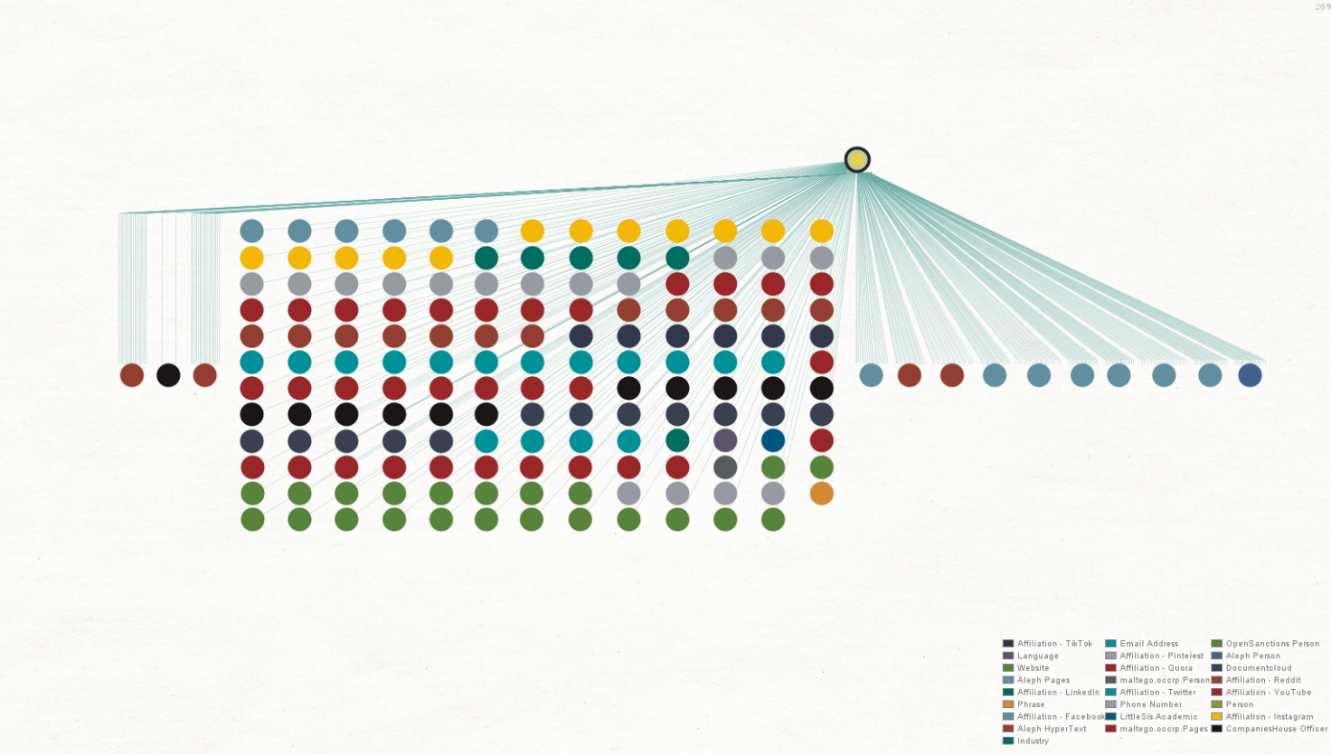

Una volta immesso l’input, il programma effettua una ricerca tramite *transformers* raccogliendo tutte le informazioni a disposizione.

Dalla nostra ricerca sono emerse le seguenti informazioni:   
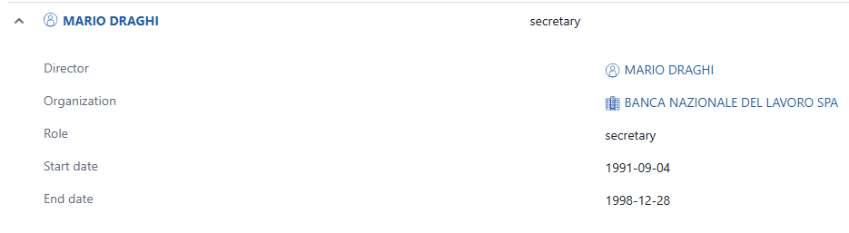

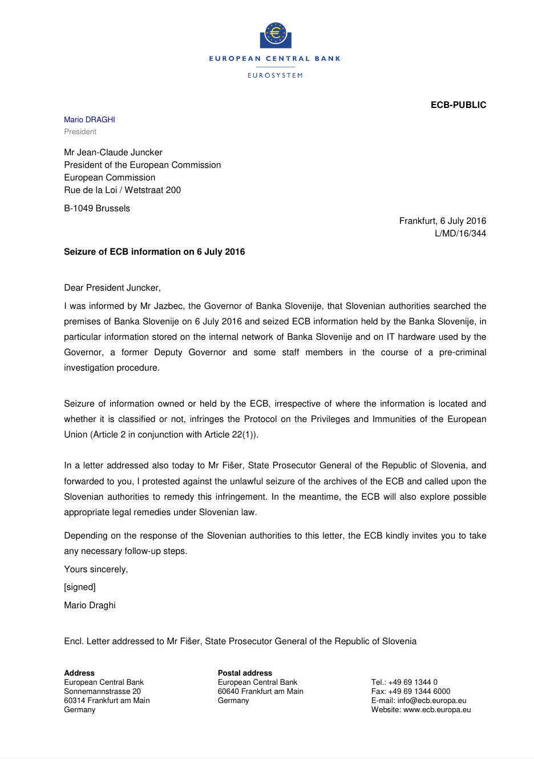Si evince, dunque, che il target ha ricoperto il ruolo di segretario per la BANCA NAZIONALE DEL LAVORO dal 04/09/1991 al 28/12/1998.

Nell’immagine precedente siamo risaliti ad una lettera del 2016 inviata da Mario Draghi al presidente della commissione europea Jean-Claude Juncker.